Київський національний університет імені Тараса Шевченка

Факультет комп`ютерних наук та кібернетики

Кафедра інтелектуальних програмних систем

Алгоритми та складність

Завдання №2

“ Алгоритм, що за лінійний час визначає, чи є текстовий рядок Т циклічним зсувом рядка Т*”

Варіант №ХХХ

Виконав студент 2-го курсу

Групи ІПС-21

Дубина Андрій Володимирович

Київ – 2023

**Завдання:**

Розробити алгоритм, який за лінійний час визначав би, чи є текстовий

рядок Т циклічним зсувом іншого рядка Т* (наприклад, abc та cab).

**Теорія**

Лінійний час – час виконання алгоритму, що зростає щонайбільше лінійно від кількості вхідних даних.

Зсув – переміщення елементів в праву чи ліву сторону, при якому елемент, що виходить, зникає, а на його місці в іншому кінці з’являється нуль.

Циклічний зсув – зсув елементів, при якому елемент, що виходить, з’являється на звільненому місці.

Алгоритм Кнута-Морріса-Пратта - один із [алгоритмів пошуку рядка](https://uk.wikipedia.org/wiki/%D0%90%D0%BB%D0%B3%D0%BE%D1%80%D0%B8%D1%82%D0%BC_%D0%BF%D0%BE%D1%88%D1%83%D0%BA%D1%83_%D1%80%D1%8F%D0%B4%D0%BA%D0%B0), що шукає входження слова W у [рядку](https://uk.wikipedia.org/wiki/%D0%A0%D1%8F%D0%B4%D0%BE%D0%BA_(%D0%BF%D1%80%D0%BE%D0%B3%D1%80%D0%B0%D0%BC%D1%83%D0%B2%D0%B0%D0%BD%D0%BD%D1%8F)) S, використовуючи просте спостереження, що коли відбувається невідповідність, то слово містить у собі достатньо інформації для того, щоб визначити, де наступне входження може початися, таким чином пропускаючи кількаразову перевірку попередньо порівняних символів.

Найдовший префікс-суфікс – значення для кожного символа рядку, яке визначає найбільшу можливу довжину префікса та суфікса, при якій вони співпадають.

Префікс символу довжини n – рядок символів, починаючи з початку рядку і до символу під номером n (починаючи рахунок з 1)

Суфікс символу довжини n – рядок символів довжини n, що закінчується на нашому символі і має довжину n (пчинаючи рахунок з 1)

**Алгоритм**

Алгоритм спочатку перевіряє, чи у наших двох рядках однакова кількість символів. Якщо це не так, то можна однозначно сказати, що Т не є циклічним зсувом рядка Т*. Якщо ж це твердження справджується, то ми об’єднуємо Т сам з собою, тобто ТТ і рахуємо найдовший префікс-суфікс у рядку Т* (згідно алгоритму Кнута-Морріса-Пратта) і проходимо по рядку ТТ. Якщо символ Т* співпадає з відповідним символом ТТ, збільшуємо ітератори на 1 (а якщо ітератор для Т* вже рівний довжині Т*, то повертаємо ПРАВДА). В іншому випадку проводимо ще одну перевірку – якщо ітератор для Т* не є 0, то присвоюємо йому значення з нашої функції найбільшого префікса-суфікса, що стоїть на позиції на 1 менше. В іншому випадку, просто збільшуємо ітератор для ТТ для перевірки наступного символу. Наприкінці повертаємо ХИБА, якщо при першій перевірці не була повернена ПРАВДА.  
Код виконує наступні функції:

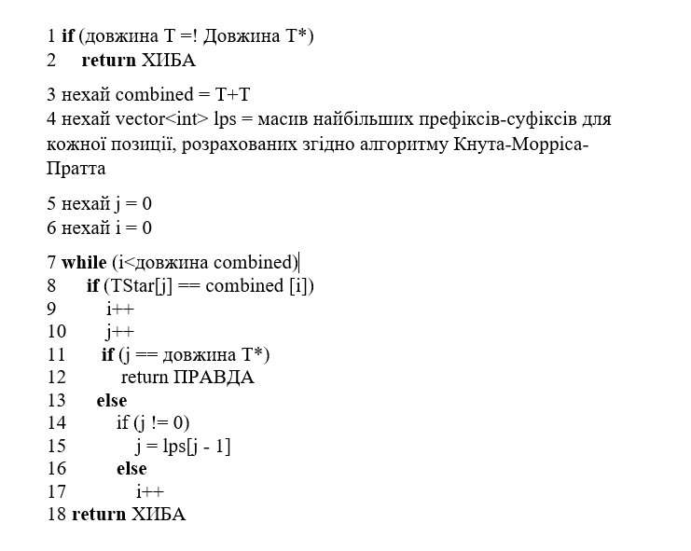

Складність алгоритму – O(n), так як алгоритм Кнута-Морріса-Пратта працює з лінійною складністю, а в другій функції ми ітеруємо подвійний рядок Т, тобто 2N ітерацій, що теж є лінійною складністю.

**Модулі програми**

std::vector<int> computeLPSArray(const std::string& pattern) – функція, що вираховує найдовші префікси-суфікси для кожної позиції рядку згідно з алгоритмом Кнута-Морріса-Пратта

bool isCyclicRotation(const std::string& T, const std::string& TStar) – функція, що ітерує подвійний рядок Т і вичисляє, чи є Т* лінійним зсувом Т.

**Інтерфейс користувача**

Введення і виведення даних відбувається через консоль. Виводиться запит на введення першого рядку, після його введення виводиться запит на введення другого рядку, після чого вони перевіряються на циклічний зсув і виводиться результат.

**Тестові приклади**

Перевіримо наступні приклади: введемо ім’я автора англійською і використаємо в ньому спеціальний знак (крапку з комою) - Andrew; , а другим рядком введемо його циклічний зсув rew;And  
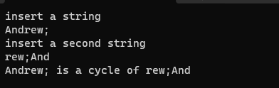

Як бачимо, програма вірно розпізнає, що перший рядок є лінійним зсувом другого (або навпаки)

Тепер введемо те саме ім’я автора з спеціальним знаком, а другий рядок – циклічний зсув, але без спеціального знаку.

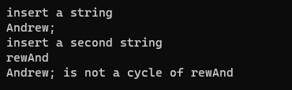

Програма вірно розпізнала, що перший рядок не є циклічним зсувом першого. Але це могло відбутись через те, що довжина рядків різна. Тепер введемо ті самі дані, як у першому прикладі, але в другому рядку введемо інший спеціальний знак, наприклад, слеш (/)

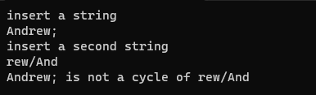

Цього разу програма також правильно розпізнала , що перший рядок не є циклічним зсувом другого (або навпаки).

**Висновки**

Алгоритм, що визначає, чи є текстовий рядок Т циклічним зсувом рядка Т*. В цьому алгоритмі використані прості цикли for (зовнішній і вкладений). Було написано код для реалізації цього алгоритму мовою C++. Все виконується у консолі, а складність цьго алгоритму лінійна, тобто O(n)